今日动态
2021.9.27 周一 晴
记录人：刘梦娇
※晨间来园篇
今日来园人数：22人。
请假：张琳浛、宋德文、程裕甯、梁梓涵、朱孝轩、王沐轩、吕冰倩、吴文妤、

※区域游戏篇
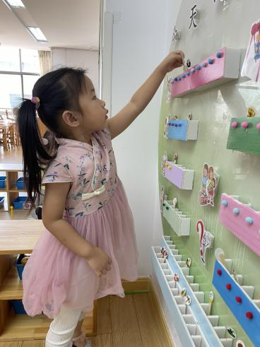 | 丁玉晨早上喝完牛奶后就将自己的小标记插在了美工区区域内。
地面建构区  陆蔡旭今天将地面建构的积木进行了围合。沙艺淼将积木在地垫上摆整齐。 | 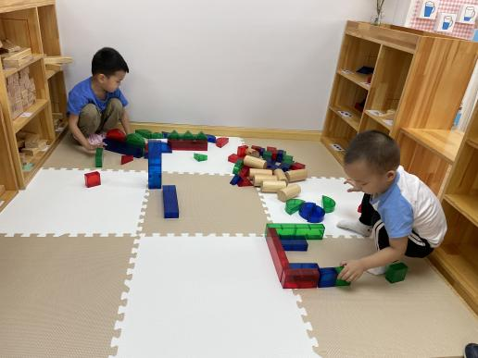
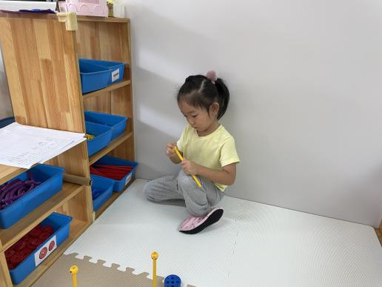 | 万能工匠区  吴艺桐将黄管一个个插在万能点上。
美工区  杨慕妍、余晨希用泥工板做橡皮泥作品，杨慕妍看到桌子上有橡皮泥屑，用大的橡皮泥将小的橡皮泥屑整理干净。 | 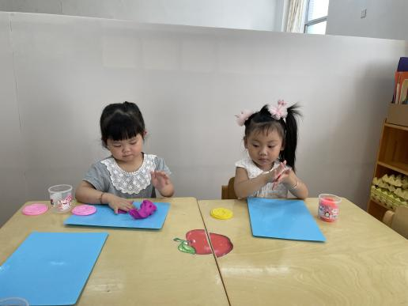

※集体活动篇
《我爱我的幼儿园》是一首简单的4/2拍儿童歌曲，节奏活泼明快，歌曲旋律优美，歌词短小易懂，富有生活气息，便于幼儿理解。这首歌曲的内容都是描写幼儿园里好玩的事情，对于刚入园的小朋友来说，通过体验歌曲中的活动内容，让他们进一步感受上幼儿园的快乐，达到歌曲中的情感体验，从而爱上幼儿园是活动的重点。
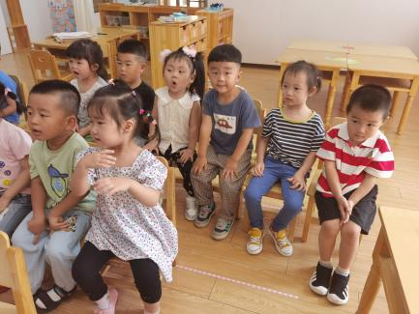 | 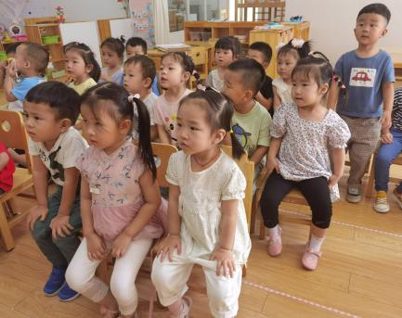 | 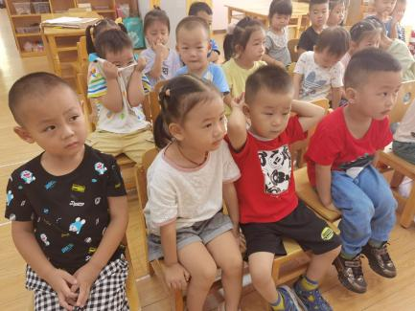
季舒亦在一遍跟着老师唱一遍做动作。  吕云霄在跟着音乐小声哼唱。 | 谭子琦在课堂上自己站了起来。  丁润之、岳晓萱坐端正认真听讲。 | 姜宵然、黄紫涵轻声跟着老师歌唱，丁宇凡积极举手回答老师的问题。

※生活篇

◎午睡
安静入睡的小朋友：沙艺淼、丁轩、陆蔡旭、季舒亦、毕晨、岳晓萱、韩梦洁
入睡晚的小朋友：吴艺桐、秦毓优、徐梓沐、杨慕妍、黄紫涵、鲁心怡

※温馨提示
- 近期又到了各种传染病的高发季，腹泻感冒及时治疗。不论是伤风感冒还是腹泻，都要及时治疗，不可耽误，否则发展下去可能导致病程延长、病情加重，但也不要过于紧张。出现腹泻时，首先看孩子是否脱水，如果表现易烦躁、爱哭、口渴等，要给孩子补充水分；如果精神差、嗜睡，甚至四肢无力、口舌干燥等就要及时就诊。感冒大部分是由病毒感染引发的，但凡事有例外，不能因此给孩子滥用抗菌素。另外，需注意环境卫生，减少病毒、病菌的传播。同时，还要根据季节及时接种相关疫苗，防患于未然。
- 请还没有带材料的家长尽快把材料带至班级哦！

